ПИШПЕК
Сведения для этой эпохи пока не найдены
42.87537, 74.59093

Фотография пока не добавлена
РУССКИЙ
Сведения для этой эпохи пока не найдены.

ФРУНЗЕ
Дом на улице Киевской
42.87537, 74.59093
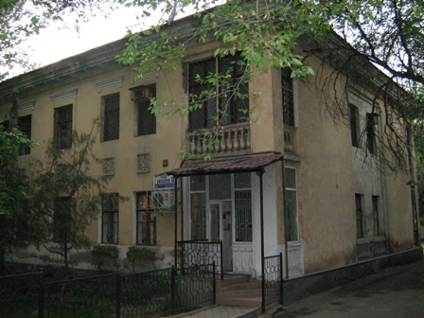
Дом на улице Киевской
РУССКИЙ Дом на улице Киевской
Дом на улице Киевской
Источник: https://bimap.su/description/frunze/41_Dom_na_Kievskoi.txt · BIMAP
Фотографии и материалы принадлежат их авторам; лицензия не указана

БИШКЕК
Сведения для этой эпохи пока не найдены
42.87537, 74.59093

Фотография пока не добавлена
РУССКИЙ
Сведения для этой эпохи пока не найдены.

